力与运动、能量综合应用
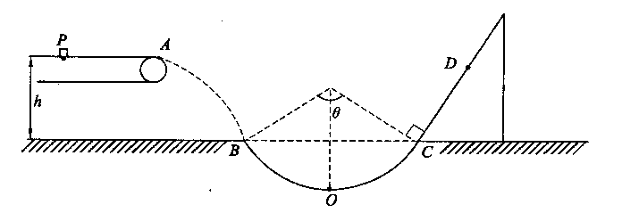
1、质量为m=1kg的小物块轻轻放在水平匀速运动的传送带上的P点，随传送带运动到A点后水平抛出，小物块恰好无碰撞的沿圆弧切线从B点进入竖直光滑圆孤轨道下滑。B、C为圆弧的两端点，其连线水平。已知圆弧半径R=1.0m圆弧对应圆心角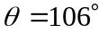，轨道最低点为O，A点距水平面的高度h=0.8m。小物块离开C点后恰能无碰撞的沿固定斜面向上运动，0.8s后经过D点，物块与斜面间的滑动摩擦因数为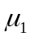=0.33（g=10m/s²,sin37°=0.6,cos37°=0.8）试求：

（1）小物块离开A点的水平初速度v₁
（2）小物块经过O点时对轨道的压力
（3）斜面上CD间的距离
（4）假设小物块与传送带间的动摩擦因数为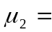0.3，传送带的速度为5m/s，则PA间的距离是多少？

变式：如图所示，一质量为M=5.0kg的平板车静止在光滑的水平地面上，平板车的上表面距离地面高h=0.8m，其右侧足够远处有一障碍物A，一质量为m=2.0kg可视为质点的滑块，以v₀=8m/s的初速度从左端滑上平板车，同时对平板车施加一水平向右的、大小为5N的恒力F。当滑块运动到平板车的最右端时，二者恰好相对静止，此时撤去恒力F。当 平板车碰到障碍物A时立即停止运动，滑块水平飞离平板车后,恰能无碰撞地沿圆弧切线 从B点切入光滑竖直圆弧轨道，并沿轨道下滑。已知滑块与平板车间的动摩擦因数μ=0.5， 圆弧半径为R=1.0m，圆弧所对的圆心角∠BOD=θ=106°。 取g=10m/s²，sin53°=0.8，cos53 °=0.6。求：
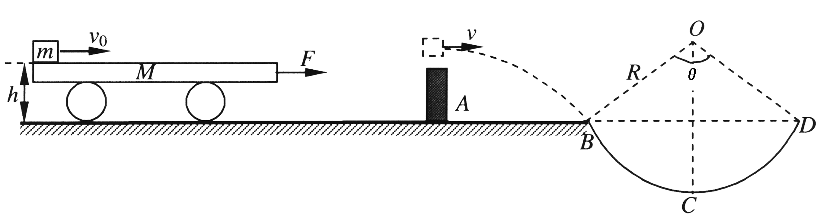
（1）平板车的长度；
（2）障碍物A与圆弧左端B的水平距离；
（3）滑块运动到圆弧轨道最低点C时对轨道压力的大小。
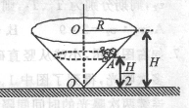
2、如图所示，某杂技表演团内有一个竖直放置的圆锥筒，[来源:学&科&网]
内壁粗糙可在内壁进行摩托车“飞壁表演”，筒口半径R=15m，
筒高H=20m。某次表演前，演员一只脚蹬在筒内壁，车停在
高度为筒高一半的筒内壁A处向观众致意。如果摩托车和演
员的总质量m= 2．0×10kg。g取10m／s，求：
(1)此刻演员及摩托车在筒壁A点受到的摩擦力和支持力的大小；
(2)如果演员采取合适的表演方式，在表演过程中可使摩托车受到的摩擦力为零，试通过计
算说明演员在不同的高度上表演时速度大小应满足的条件；
(3)计算在满足上述条件的情况下，演员在A点高度表演时安全速度的大小。

3、如图所示装置，一质量为m的圆环套在一光滑杆上，杆固定，倾角为α=60°，用轻绳通过滑轮与质量为M的物块相连，现将m拉到A位置由静止释放，AO水平，m向下运动到达最低点B，已知OC垂直于杆，β=58.7°，A距滑轮L=1米。sin58.7=0.85,cos58.7=0.52。
（1）求M：m
（2）若M：m=2.5，试求m运动到C点的速度v；
（3）简要描述m从A运动到B的过程中，M的速度大小变化情况。

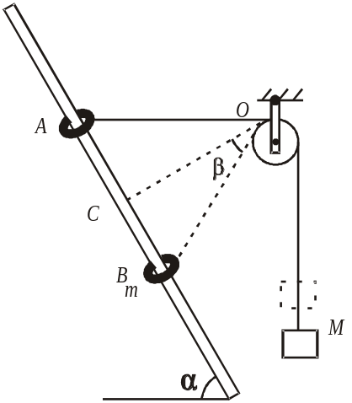

4、如图所示，一轻质细绳绕过定滑轮，一端连接质量为M的置于水平地面上的物块B，一端连接劲度系数为k的轻质弹簧，弹簧下端悬挂着质量为m的物块A，物块A带有+q的电荷，整个装置处在竖直向下，场强为E的电场中，当A静止时弹簧具有的弹性势能为E_{p}. 不计滑轮、细绳、弹簧的质量以及滑轮的摩擦。现将物块A缓慢竖直向上移动，直到弹簧刚恢复原长，才由静止释放物块A，当物块B刚要离开地面时，物块A的速度即变为零，求：
M
m
E
A
B
（1）当物块B刚要离开地面时，物块A的加速度；
（2）在以后的运动过程中物块A最大速度的大小。

5、如图.质量为m₁的物体A经一轻质弹簧与下方地面上的质量为m₂的物体B相连，弹簧的劲度系数为k，A、B都处于静止状态.一条不可伸长的轻绳绕过轻滑轮，一端连物体A，另一端连一轻挂钩，不计滑轮的摩擦.开始时各段绳都处于伸直状态，A上方的一段绳沿竖直方向.重力加速度为g.
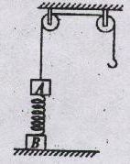
（1）求弹簧的压缩量；
（2）现用一恒力大小为F沿竖直方向向下拉挂钩，求物块B刚要离开地面时物块A的加速度α；
（3）在第（2）问中，若物块B刚要离开地面时，物块A的速度为v，求从开始施加拉力到物块B刚要离开地面过程中，弹簧弹力对物块A所做的功；
（4）若在挂钩上挂一质量为m₃的物体C并从静止状态释放，已知它恰好能使B离开地面但不继续上升，求此过程中弹簧弹力对物块A所做的功.（注意此问与第三问是彼此独立的，即此问已知量为m₁，m₂，m₃，k，g）
说明：此题不要求使用弹性势能公式，如果用弹性势能公式求解，不能得分.
6、如图所示，用半径为0.4m的电动滚轮在长薄铁板上表面压轧一道浅槽。薄铁板的长为2.8m、质量为10kg。已知滚轮与铁板、铁板与工作台面间的动摩擦因数分别为0.3和0.1。铁板从一端放入工作台的滚轮下，工作时滚轮对铁板产生恒定的竖直向下的压力为100N，在滚轮的摩擦作用下铁板由静止向前运动并被压轧出一浅槽。已知滚轮转动的角速度恒为5rad/s，g取10m/s²。（1）通过分析计算，说明铁板将如何运动？（2）加工一块铁板需要多少时间？（3）加工一块铁板电动机要消耗多少电能？（不考虑电动机自身的能耗）
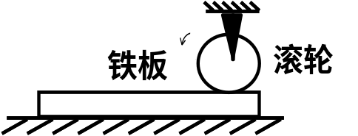
图

答案：1、（1）对小物块，由A到B有：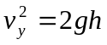
在B点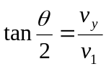 所以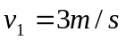
（2）对小物块，由B到O有：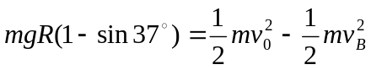
其中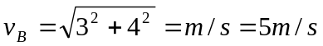 在O点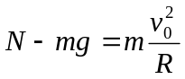 所以N=43N
由牛顿第三定律知对轨道的压力为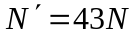
（3）物块沿斜面上滑：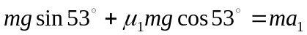 所以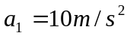
物块沿斜面上滑：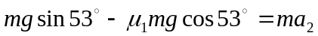
由机械能守恒知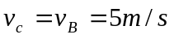
小物块由C上升到最高点历时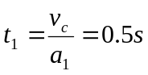
小物块由最高点回到D点历时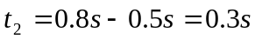
故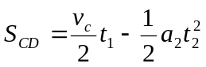 即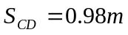
（4）小物块在传送带上加速过程：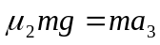
PA间的距离是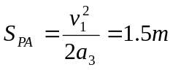
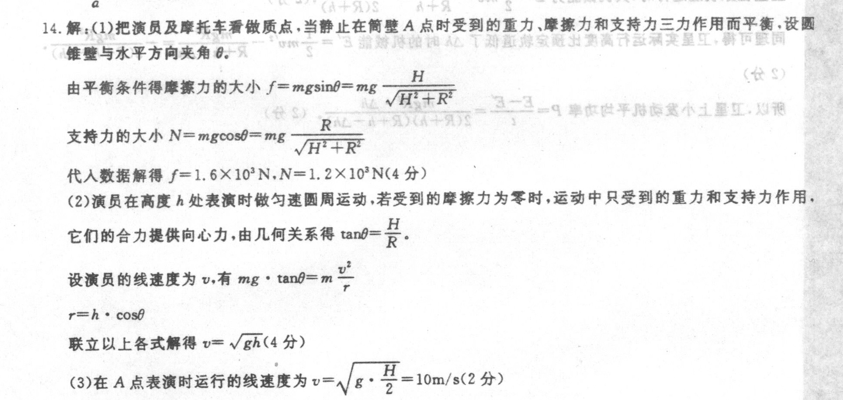
2、
变式：解：（1）对滑块，由牛顿第二定律得：
a₁=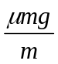 =μg=5m/s² …………………………………………………………………（1分）
对平板车，由牛顿第二定律得：
a₂=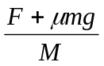 =3m/s² …………………………………………………………………（1分）
设经过时间t₁滑块与平板车相对静止，共同速度为v
则：v=v₀-a₁t₁=a₂t_{1.} ……………………………………………………………………（1分）
解得：v=3m/s ………………………………………………………………………（1分）
滑块与平板车在时间t₁内通过的位移分别为：
x₁=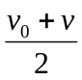 t₁ ………………………………………………………………………（1分）
x₂=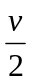t₁……………………………………………………………………………………（1分）
则平板车的长度为：
L=x₁-x₂=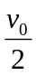t1=4m………………………………………………………………………（1分）
（2）设滑块从平板车上滑出后做平抛运动的时间为t₂，则：
h=gt₂²…………………………………………………………………………………（1分）
x_{AB}=vt₂……………………………………………………………………………………（1分）
解得：x_{AB}=1.2m…………………………………………………………………………（1分）
（3）对小物块，从离开平板车到C点过程中由动能定理（或机械能守恒定律）得：
mgh+mgR(1-cos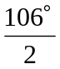)= mv_{c}²-mv² ………………………………………………（2分）
在C点由牛顿第二定律得：
F_{N}-mg=m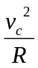………………………………………………………………………………（1分）
解得：F_{N}=86N………………………………………………………………………………（1分）
由牛顿第三定律可知对轨道的压力大小为F _{N}′=86N…………………………………（1分）

3、(1)图中线段长度：AC=0.5m OC=0.5m CB=1.42m OB=1.67m
A到B过程中环下降1.66m,物块上升0.67m,此时两者速度均为0
由A到B过程中系统机械能守恒得:△E_{m减}=△E_{M增}
mgh_{m}=Mgh_{m}
M:m=2.5
（２）Ａ到Ｃ过程中，环下降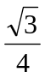ｍ，物块下降（１－）ｍ，环运动到C点时物块的速度为０．
由机械能守恒定律得：△E_{Ｐ减}=△E_{Ｋ增}
故Ｖ＝1.4m/s
(3)物块先向下加速再减速,接着向上加速再减速.

4、解：（1）B刚要离开地面时，A的速度恰好为零，即以后B不会离开地面.
当B刚要离开地面时，地面对B的支持力为零，设绳上拉力为F.
由B的受力平衡知：F=Mg ①（2分）
对A，由牛顿第二定律得：F – mg – qE = ma ②（3分）
联立①②解得，a=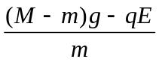 ③（2分）
方向竖直向上 （1分）
（2）由题意，物块A将以原来静止的位置为平衡位置振动，则当物块在平衡位置时有最大速度，设为v_{m}. （2分）
从A由静止释放，到A刚好到达平衡位置的过程，由动能定理得，
mg x₀+qEx₀+W_{F弹}=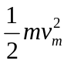–0 ④（3分）
当A静止平衡位置时，A受力平衡：mg+qE =kx₀ ⑤（2分）
弹簧弹力做的功：W_{F弹} = –E_{p} ⑥（2分）
联立④⑤⑥式解得: 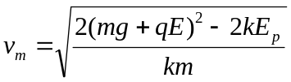. （2分）
5、
6、解：（1）开始滚轮给铁板向前的滑动摩擦力，F₁=μ₁F_{N}=0.3×100N=30N，
工作台给铁板的摩擦阻力F₂=μ₂F_{N}=0.1×（100N+10×10N）=20N，
铁板先向右做匀加速运动：a=（F₁-F₂）/m=（30N-20N）÷10kg=1m/s²，
加速过程铁板达到的最大速度V_{m}=ωR=5rad/s×0.4m=2m/s，
这一过程铁板的位移S₁=V_{m}²/2a=（2m/s）²÷（2×1m/s²）=2m<2.8m。此后砂轮给铁板的摩擦力将变为静摩擦力，F₁^{ˊ}=F₂，铁板将做匀速运动。即整个过程中铁板将先做加速度a=1m/s²匀加速运动，然后做V_{m}=2m/s的匀速运动（只要上面已求出，不说数据也得分）
（2）在加速运动过程中，由V_{m}=at₁得t₁=V_{m}/a=2m/s÷1m/s²=2s，匀速运动过程的位移为S₂=L-S₁=2.8m-2m=0.8m，由S₂=Vt₂，得t₂=0.4s，所以加工一块铁板所用的时间为T=t₁+t₂=2s+0.4s=2.4s。
（3）解法一：E=ΔE_{k}+Q₁+Q₂=mV_{m}²/2+F₁S_{相对}+F₂L=136J
解法二：E=f₁S_{作用点}+f₁^{ˊ}S₂=F₁2S₁+F₂S₂=30N×2×2m+20N×0.8m=136J。

